《AngularJS及应用》练习题2

一、单选题

1、下列表达式中正确的一项是（B ）

A、{{a*=5}}

B、{{ arr[1][2] }}

C、{{{name:'tom',age:17}}}

D、{{arr[0], arr[1], arr[2]}}

2、已知$Sscope.str=’hello’,下列可以输出”hello world!”的一项是（D ）

A、<p ng-bind="str">world!</p>

B、<p ng-bind="hello">world!</p>

C、<p ng-bind="hello world!">world!</p>

D、<p ng-bind-template="{{str}} world!">world!</p>

3、下列说法错误的是（D ）

A、ng-bind指令绑定一个HTML元素的innerText属性，属于单向数据绑定

B、ng-bind指令从数据模型中获得值并插入到HTML元素中

C、ng-bind-template 指令将给定表达式的值替换 HTML 元素的内容

D、ng-bind-template不允许在属性值中指定多个模板表达式

4、下列说法错误的是（B ）

A、ng-model 可以创建一个双向数据绑定。

B、ng-model 可以将HTML元素绑定到 $scope 变量中。

C、ng-modle是$scope <-> view的双向绑定

D、<input>加上ng-model指令后，AngularJS会负责input和变量的自动同步。

5、下列不能实现数据双向绑定的是（D）

A、<input ng-model="name"> {{name}}

B、<input ng-model="name"><input ng-model="name">

C、<input ng-model="price"> <input ng-model="num"> {{price*num}}

D、<input ng-model="price" ng-model="num">{{price*num}}

6、下列说法错误的是（D）

A、ng-cloak 指令没有参数

B、ng-cloak 指令是为了防止页面加载时应用闪烁

C、ng-cloak 指令所有 HTML 元素都支持

D、ng-cloak 指令是为了防止页面出现应用错误

7、下列哪一项不是ng-repeat的表达式实例规则（C）

A、x in data

B、( m , n ) in data

C、( key , value ) by data

D、x in data track by id

8、下列说法正确的是（A）

A、ng-repeat的循环集合必须数组或对象

B、ng-repeat 指令只可以用于表格和列表元素

C、ng-repeat指令用于循环输出一个HTML元素

D、ng-repeat-start可以应用于所有高版本AngularJS的文件中

9、下列选项中不是ng-repeat的内置变量的是（B）

A、$index

B、$ord

C、$even :

D、$middle

10、已知$scope.hi='hello.html',下面不可以将hello.html中的内容嵌入到当前元素中的是（B）

A、<div ng-include="hi"></div>

B、<div ng-include="hello.html"></div>

C、<ng-include src="hi"></ng-include>

D、<ng-include ng-init="hello='hello.html'" src="hello"></ng-include>

二、简答题

1、AngularJS 表达式与 JavaScript 表达式有哪些不同。

Angular表达式可以直接写在HTML中。

Angular表达式不支持条件判断，循环及异常。

Angular表达式支持过滤器。

2、使用ng-repeat指令输出表格，最终效果如下图所示。

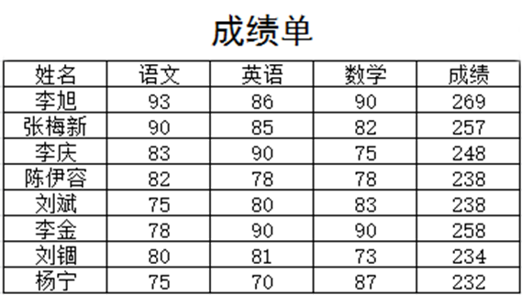

$scope.stus=[

{'name':'李旭','Chinese':93,'English':86,'Math':90,'score':269},

{'name':'张梅新','Chinese':90,'English':85,'Math':82,'score':257},

{'name':'李庆','Chinese':83,'English':90,'Math':75,'score':248},

{'name':'陈伊容','Chinese':82,'English':78,'Math':78,'score':238},

{'name':'刘斌','Chinese':75,'English':80,'Math':83,'score':238},

{'name':'李金','Chinese':78,'English':90,'Math':90,'score':258},

{'name':'刘锢','Chinese':80,'English':81,'Math':73,'score':234},

{'name':'杨宁','Chinese':75,'English':70,'Math':87,'score':232}

]

**方法一：**

<table>

<tr><th>姓名</th><th>语文</th><th>英语</th><th>数学</th><th>成绩</th></tr>

<tr ng-repeat=" stu in stus">

<td>{{ stu.name}}</td>

<td>{{ stu.Chinese}}</td>

<td>{{ stu.English}}</td>

<td>{{ stu.Maths}}</td>

<td>{{ stu.score}}</td>

</tr>

</table>

**方法二：**

<table>

<tr><th>姓名</th><th>语文</th><th>英语</th><th>数学</th><th>成绩</th></tr>

<tr ng-repeat=" stu in stus">

<td ng-repeat="item in stu">{{item}}</td>

</tr>

</table>

选择题答案

1、B 2、D 3、D 4、B 5、D 6、D 7、C 8、A 9、B 10、B